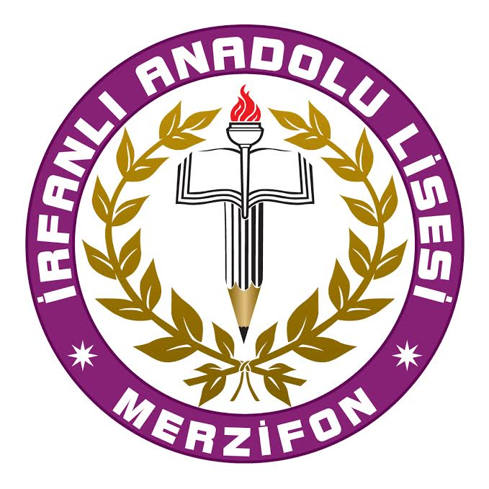

PANSİYON ZAMAN ÇİZELGESİ-HAFTA İÇİ

SABAH | Yapılacak İşler | Başlama | Bitiş | Açıklama
SABAH | Kalkış | 07.00 | 07.20 | Kişisel temizlik ve odanın temizliği, yatakların toplanması
SABAH | Kahvaltı | 07.20 | 08.00 | Yemekhanede ve Her oda kendi masasında yiyecek
SABAH | Yemekhanenin Kapanışı | 08.00
SABAH | Pansiyondan Ayrılış |  | 08.10 | Öğrenciler Pansiyondan ayrılarak Okullarına geçer
ÖĞLE | Yapılacak İşler | Başlama | Bitiş | Açıklama
 | Öğle Yemeği | 12:30 | 13:30
AKŞAM | Yapılacak İşler | Başlama | Bitiş | Açıklama
AKŞAM | Dış Kapıların Kapanışı |  | 18:00
AKŞAM | Akşam Yemeği | 18:00 | 18:45
AKŞAM | Serbest Zaman | 18:45 | 19:30
AKŞAM | 1.Etüt | 19.30 | 20.30
AKŞAM | Dinlenme – Ara Öğün | 20.30 | 21.00
AKŞAM | 2.Etüt | 21.00 | 22.00
AKŞAM | Kitap Okuma Saati | 22:00 | 22.30
AKŞAM | YAT YOKLAMASI | 22.30 | 23.00
 | UYKU ZAMANI | 23:00 | 07:00

AÇIKLAMALAR

  - Pansiyon zaman çizelgesine personel ve öğrenciler uygulamak ve uymak zorundadır.

  - Yukarıda belirtilen saatler dışında yemekhane ve pansiyon kısmından izin alınmadan faydalanılamaz.

  - Yemekhane bölümüne nöbetçi öğrenci ve görevliler haricinde giriş - çıkış yapmak; yemekhane içinde yemek yemek ve izinsiz dolaşmak yasaktır.

  - Nöbetçi öğrenciler, yemekhane temizliğini tamamlamadan ayrılamazlar, nöbetçi öğretmen yemek servisi süresince yemekhanede bulunmak zorundadır.

  - Yemekhane nöbetçisi öğretmen, paralı yemek yiyen öğrencilerin takibini yapmak ve tutanağı imzalamak ve yemekhane düzenini sağlamak zorundadır.

  - Etüt sırasında kesinlikle gürültü yapılmaz.

DÜZENLEYEN |  | UYGUNDUR
Lütfullah TEKİNASA |  | 08.09.2025
Müdür Yardımcısı |  | Hayrettin BAYKUŞ
 |  | Okul Müdürü

PANSİYON ZAMAN ÇİZELGESİ – HAFTA SONU

SABAH | Yapılacak İşler | Başlama | Bitiş | Açıklama
SABAH | Kalkış | 08.00 | 08.30 | Kişisel temizlik ve odanın temizliği, yatakların toplanması
SABAH | Kahvaltı | 08.30 | 09.00 | Yemekhanede ve Her oda kendi masasında yiyecek
SABAH | Yemekhanenin Kapanışı | 09.00
ÖĞLE | Yapılacak İşler | Başlama | Bitiş | Açıklama
 | Öğle Yemeği | 12:30 | 13:30
 | Serbest(Çarşı İzni) | 14:00 | 17.45
AKŞAM | Yapılacak İşler | Başlama | Bitiş | Açıklama
AKŞAM | Dış Kapıların Kapanışı ve Yoklama | 17.45 | 18:00
AKŞAM | Akşam Yemeği | 18:00 | 18:45
AKŞAM | Serbest Zaman | 18:45 | 19:30
AKŞAM | 1.Etüt | 19.30 | 20.30
AKŞAM | Dinlenme – Ara Öğün | 20.30 | 21.00
AKŞAM | 2.Etüt | 21.00 | 22.00
AKŞAM | Kitap Okuma Saati | 22:00 | 22:30
AKŞAM | YAT YOKLAMASI | 22.30 | 23.00
 | UYKU ZAMANI | 23:00 | 07:00

AÇIKLAMALAR

- Pansiyon zaman çizelgesine personel ve öğrenciler uygulamak ve uymak zorundadır.

- Yukarıda belirtilen saatler dışında yemekhane ve pansiyon kısmından izin alınmadan faydalanılamaz.

- Yemekhane bölümüne nöbetçi öğrenci ve görevliler haricinde giriş - çıkış yapmak; yemekhane içinde yemek yemek ve izinsiz dolaşmak yasaktır.

- Nöbetçi öğrenciler, yemekhane temizliğini tamamlamadan ayrılamazlar, nöbetçi öğretmen yemek servisi süresince yemekhanede bulunmak zorundadır.

- Yemekhane nöbetçisi öğretmen, paralı yemek yiyen öğrencilerin takibini yapmak ve tutanağı imzalamak ve yemekhane düzenini sağlamak zorundadır.

- Etüt sırasında kesinlikle gürültü yapılmaz.

DÜZENLEYEN |  | UYGUNDUR
Lütfullah TEKİNASA |  | 08.09.2025
Müdür Yardımcısı |  | Hayrettin BAYKUŞ
 |  | Okul Müdürü

